**附件二：**

**毕业离校模块使用说明**

**（学生端）**

**目录**

1、如何进入应用 1

2、PC端查看离校单 3

3、移动端查看离校单 4

6、移动端现场办理时出示二维码 4

## 1、如何进入应用

**离校系统有PC端和移动端两个入口，学生和办理老师可以任选一种方式进入办理。**

**（1）PC端首先进入学工系统首页：**

校园网内登录地址：http://xgxt.ncepu.edu.cn

非校园网登录地址：https://xgxt.webvpn.ncepu.edu.cn

进入统一身份认证后需要使用微信扫码登录。

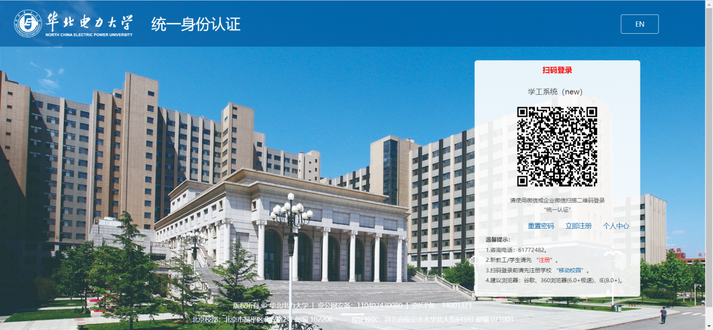

登录成功后可以在桌面迎新离校菜单下找到“学生离校管理”应用，或点击上方搜索搜索“学生离校管理”，点击图标进入应用。

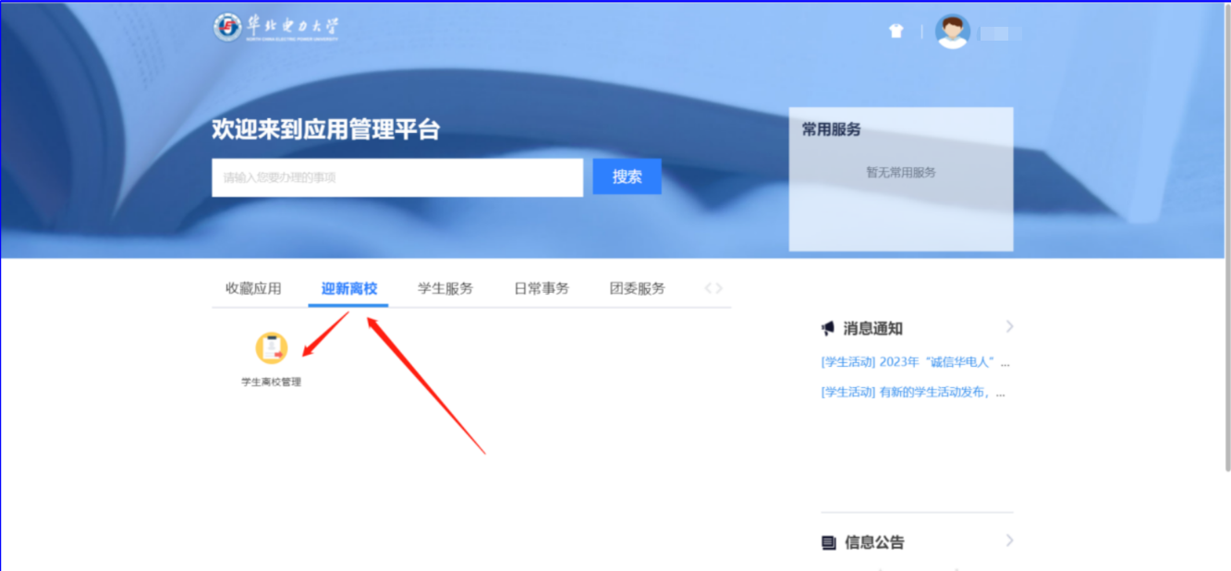

**（2）移动端进入应用**

进入微信企业号，找到“a学工服务”，点击进入，左下角点击“智慧学工”进入到学工移动端首页。

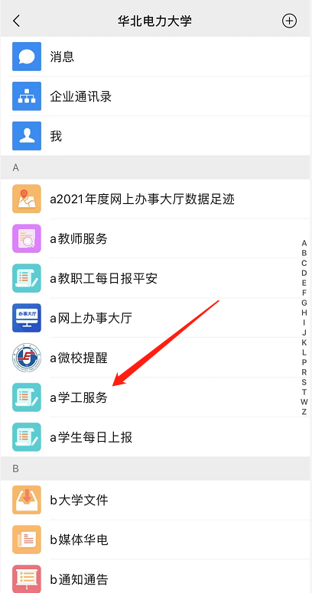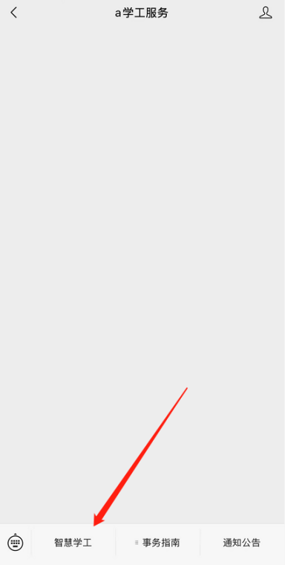

进入移动端首页后，点击“移动服务”，进入后找到“毕业离校”应用，点击进入。

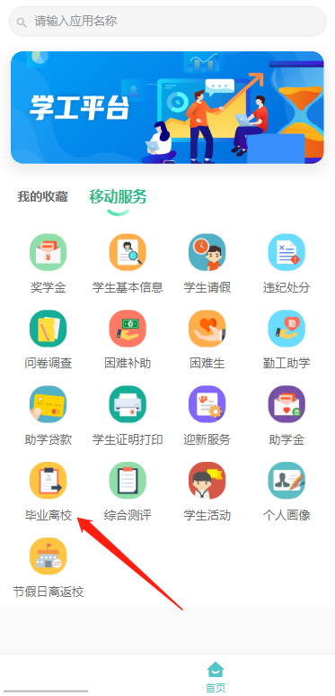

## 2、PC端查看离校单

进入“离校单”页面，可查看个人离校单。离校单页面会展示学生离校前需要办理的全部环节，环节从上向下依次办理，同一排的环节可并行办理：

（1）本科生共四个环节：财务结清、图书归还、宿舍退宿、发放两证。

（2）研究生共六个环节：指导教师确认、财务结清、图书归还、毕业论文确认、宿舍退宿、发放两证。

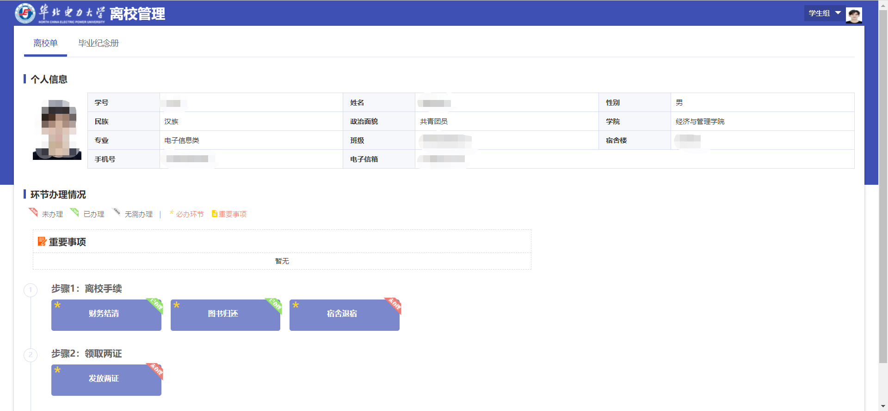

环节的办理状态在卡片的右上角角标有标记该环节是“已办理”或“未办理”。

如查看环节办理说明，可将鼠标放置到环节卡片上，点击卡片查看环节详细说明，按照说明指示进行办理。

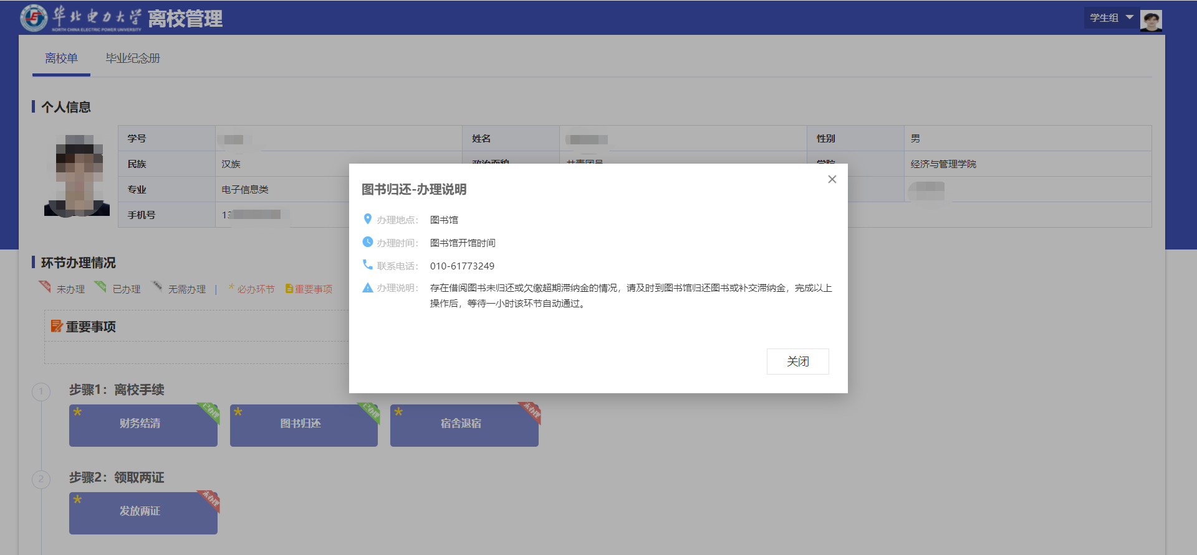

## 3、移动端查看离校单

页面点击“离校单”，可查看个人离校单。离校单页面会展示学生离校前需要办理的全部环节。如查看环节办理说明，可点击环节名称右侧的感叹号按钮。

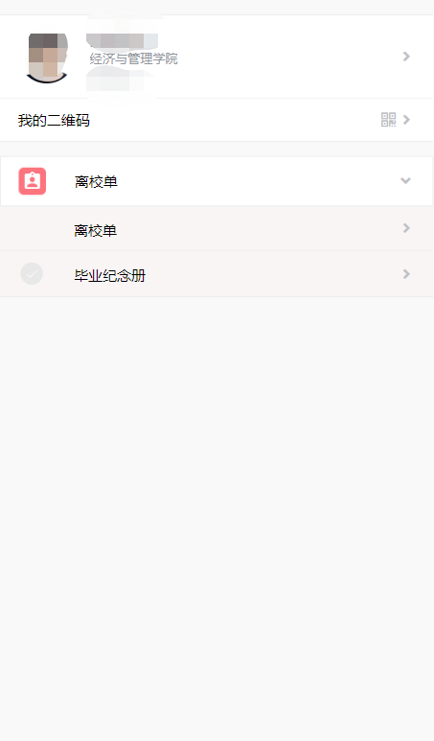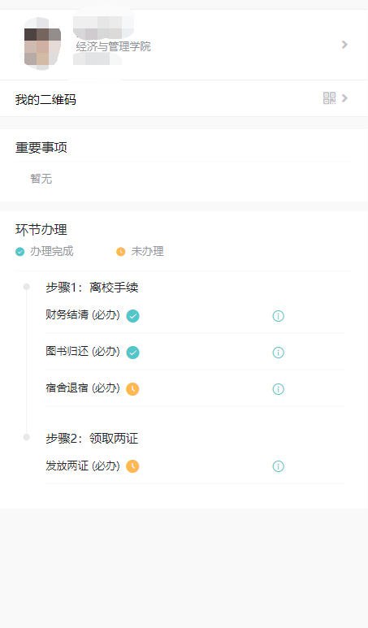

离校单下方的毕业纪念册，记录了在校期间的经历，本科毕业生可点开自行查看，研究生相关数据和模块正在建设中。

## 6、移动端现场办理时出示二维码

【宿舍退宿】和【发放两证】环节是现场办理环节，如办理老师使用移动端办理，需学生出示移动端二维码。在移动端页面点击“我的二维码”一栏区域，可查看二维码。

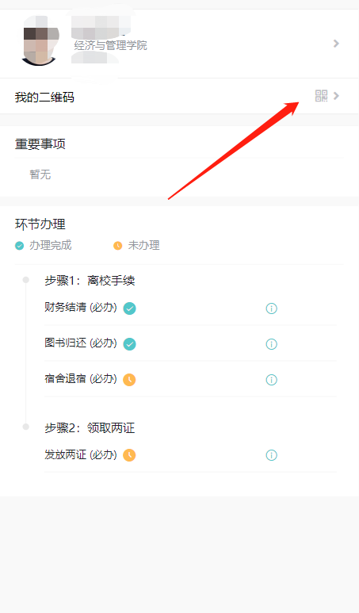

**＝＝ 文档结束 ＝＝**